Бирюкова Наталья Александровна
учитель биологии
МАОУ «Ефремово-Зыковскаой ООШ»
Пономаревского района
Название предмета: биология
Класс: 9
Учебник: В. Б. Захаров, С. Г. Мамонтов, Н. И. Сонин, Биология: общие закономерности. 9 класс: учеб. для общеобразоват. учреждений. – М.: Дрофа
Уровень обучения: базовый
Тема урока: «Учение Ч.Дарвина об искусственном отборе»
Цель: раскрыть сущность учения Ч. Дарвина об искусственном отборе.
Задачи:
образовательная: рассмотреть основные положения теории Ч. Дарвина об искусственном отборе;
развивающая: продолжить формирование навыков самостоятельной работы с учебником, умения выделять главное, делать выводы.
Тип урока: комбинированный.
Метод проведения: беседа, самостоятельная работа.
Планируемые предметные результаты:
ученик должен
иметь представление о методах выведения новых пород животных и сортов растений;
знать определения: «селекция», «порода», «сорт», «изменчивость», «мутация», «искусственный отбор»;
уметь объяснить сущность искусственного отбора, отличия различных форм отбора, показать творческую роль отбора.
Внутридисциплинарные связи: ботаника, зоология (сельскохозяйственные растения и животные).
Образовательные ресурсы: таблица «Искусственный отбор»; фотографии, гербарий (породы животных; сорта растений).
Сценарий урока
I. Фронтальный опрос (вопросы на с. 20).
II. Мотивация учебной деятельности.
Сообщение темы, цели.
Показать значимость знаний об искусственном отборе в практике сельского хозяйства.
III. Открытие новых знаний.
1. Раскрытие механизма искусственного отбора.
Благодаря трудам многих ученых, идеи эволюции начинают привлекать внимание не только биологов, но и всего общества. Однако эволюционные идеи сами по себе, даже подкрепленные фактами, не могут считаться эволюционной теорией до тех пор, пока непонятными остаются движущие силы процесса эволюции. Поэтому Дарвин сосредоточил свои усилия на раскрытии механизма эволюционного процесса.
Для этого он обратился к практике сельского хозяйства.
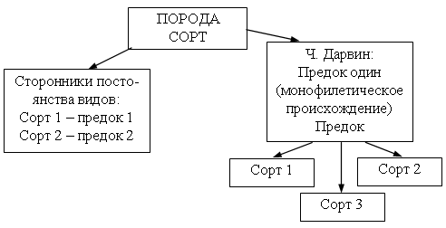
Работа учащихся с материалом учебника (с. 21–22).
· Человек культивирует постоянно одни и те же виды животных и растений (пшеница, рожь и др.)
· Домашние животные и сорта растений очень сходны с дикими видами.
· Зачем Богу повторяться?
· Почему созданные человеком породы и сорта в чем-то схожи?
· Почему все они удовлетворяют потребностям человека?
· Значит, человек сам приспосабливал растения и животных. Человек оказывал влияние на направление изменений организмов. Как?
2. Формы искусственного отбора (рассказ учителя).
При объяснении учитель пишет схему на доске, которую учащиеся должны перенести в тетрадь.

Искусственный отбор
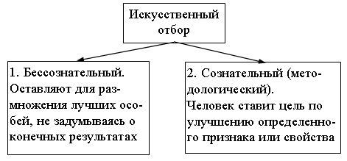
Сознательный отбор включает следующие этапы:
Теоретический – выработка идеи будущей породы.
Подбор родительских организмов – найти необходимые признаки в исходном материале, которые соответствуют поставленной цели.
Скрещивание родительских форм, затем дальнейшие скрещивания с жесткой выбраковкой.
Объяснение этапов сознательного отбора ведется с использованием наглядных пособий (гербарий, фотографии, изображения).
3. Творческая роль искусственного отбора.
Учителю необходимо показать творческую роль искусственного отбора (далее – И. о.).
Умение накапливать изменения путем отбора привело к разнообразию домашних форм.
Всякий отбор сводится к изменению организмов, и эта изменчивость бывает неодинаковой. В одних случаях признаки передаются потомству, в других затухают.
– Что составляет основу И. о.?
Наследственность и изменчивость – свойства, которыми обладают все живые организмы. Отбор сам по себе ничего не создает, но он способен закреплять и усиливать те признаки, которые возникают у организмов.
Мутация возникает как неадекватный ответ организма. Передается по наследству.
Мутационная изменчивость является материалом отбора и определяет основу эволюции при И. о.
Обратить внимание учащихся на то, что не только отбор и изменчивость обуславливают результат, а большое значение имеет среда, в которой обитает организм. Человек создает эту среду и является ее частью.
IV. Закрепление.
Задание: сформулируйте определение искусственного отбора. Запишите его в тетрадь.
Формулировка вывода одним из учеников о том, что изучение истории создания пород и сортов показало монофилетическое их происхождение.
V. Рефлексия.
Учащиеся оценивают степень реализации поставленных на уроке целей, свои учебные действия и содержательно обосновывают правильность (ошибочность) результата.
Домашнее задание: § 4 (с. 21–24).

Дополнительная информация
Подтверждение правильности выводов Дарвина:
Человек очень давно бессознательно выбирал те организмы, которые соответствовали его потребностям. Археологические данные подтверждают это. Хозяйственная эволюция человека в период мезолита и неолита привела его от собирательства к содержанию и возделыванию, а затем к растениеводству и скотоводству.
Дарвин, занимаясь голубями, решил найти их предка. Время от времени среди породистых голубей, которых он разводил, появлялись голуби с окраской дикой формы (атавизм). Это говорит об общности этих организмов. Все породы голубей между собой скрещиваются и дают плодовитое потомство. Общность распространяется на поведение всех породистых голубей. Все голуби не строят сложного гнезда, несут по 2 белых яйца. Таким образом, все породы голубей обязаны своими различиями человеку.
Исследуя породы кур, Дарвин выяснил, что все породы кур произошли от банкивской курицы. Изучая сорта капусты, он пришел к аналогичному выводу о наличии единого предка (см. рис. 3, с. 21).

